

DESPLIEGUE DE APLICACIONES WEB

UD1 – Tarea online

ÁNGELA PÉREZ ÁLVAREZ

Ejercicio 1

Apartado 1:

Vamos a empezar instalando Apache, para ello escribimos en la terminal de Ubuntu las siguiente líneas de comando:

Sudo apt-get update

Sudo apt-get install apache2

Una vez instalado comprobamos que funciona, abrimos el navegador web y escribimos localhost o 127.0.0.1.

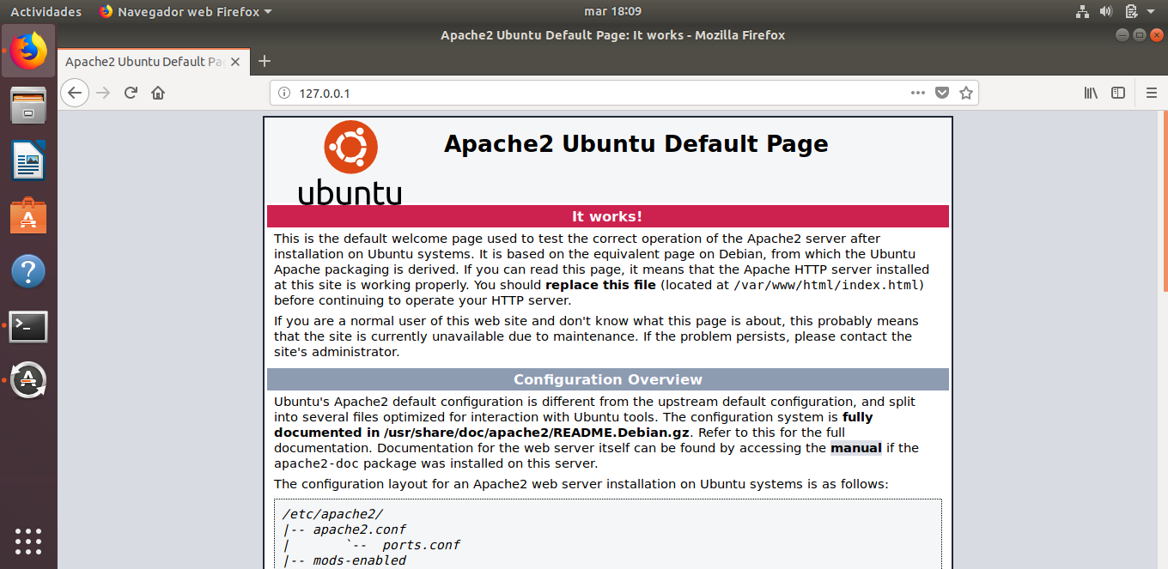

Ahora vamos a modificarlo para que aparezca la página principal escribiendo la URL [www.tarea_daw1.com](http://www.tarea_daw1.com) y tarea1.daw.net en el puerto 80.

Con el comando cd nos dirigimos a la carpeta **mods-available** en la dirección *‘/etc/apache2/mods-available’* y modificamos el fichero “dir.conf”

Al final de la línea de DirectoryIndex le agregamos las dos direcciones nuevas. Guardamos y reiniciamos el servicio apache.

Sudo Service apache2 restart

Desplieque